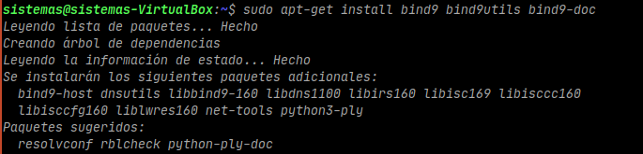
En esta practica vamos a configurar 1 Servidor que funcione como DNS para que redirija hacia nuestro servidor web una página concreta.

Para ello primero tenemos que instalar el servicio bind9

Con el comando sudo nano /etc/default/bind9 vamos entrando
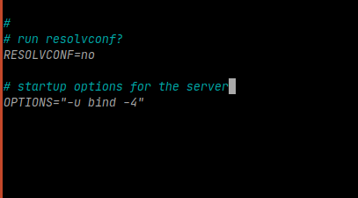

Ponemos un -4 para indicar que es IPv4

Cada cambio que realicemos tenemos que reiniciar el servcicio

Con el comando sudo nano /etc/bind/named.conf.options entramos al archivo de configuracion e indicamos los siguientes comandos
--Indicamos el directorio bind para la configuracion
--Indicamos que queremos la recursion
--Ponemos que escuche por cualquiera ya que no vamos a utilizar un segundo servidor
--Deshabilitamos la transferenica de zona poniendo none
--En Forwarders indicamos los DNS secundarios
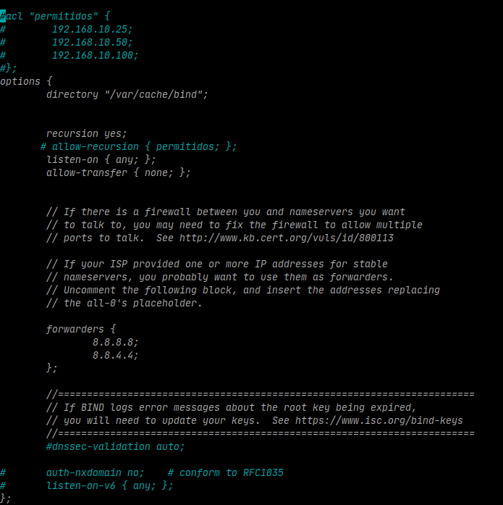
A continuacion creamos la carpeta zonas donde vamos a copiar el archivo db.local en uno nuevo con el nombre de nuestra página

En el fichero /etc/bind/named.conf.local vamos a indicar la zona poniendo la pagina, de tipo master e indicando la ruta del fichero db.fran.com
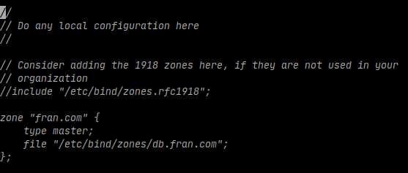

Ahora en el archivo db.fran.com vamos a indicar la pagina web junto al usuario de serial 3
E indicamos la ruta para ir hacia la pagina.
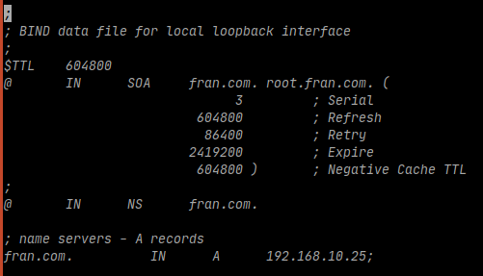

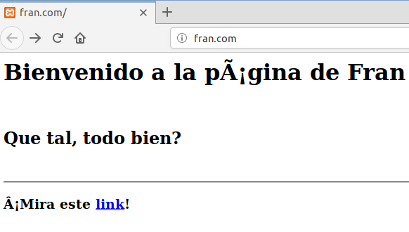
Configuramos la IP correctamente teniendo por seguro que el DNS es el servidor DNS principal.

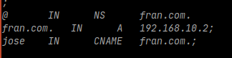

Para configurar un prefijo colocamos CNAME.

